De Architect
23/12/13

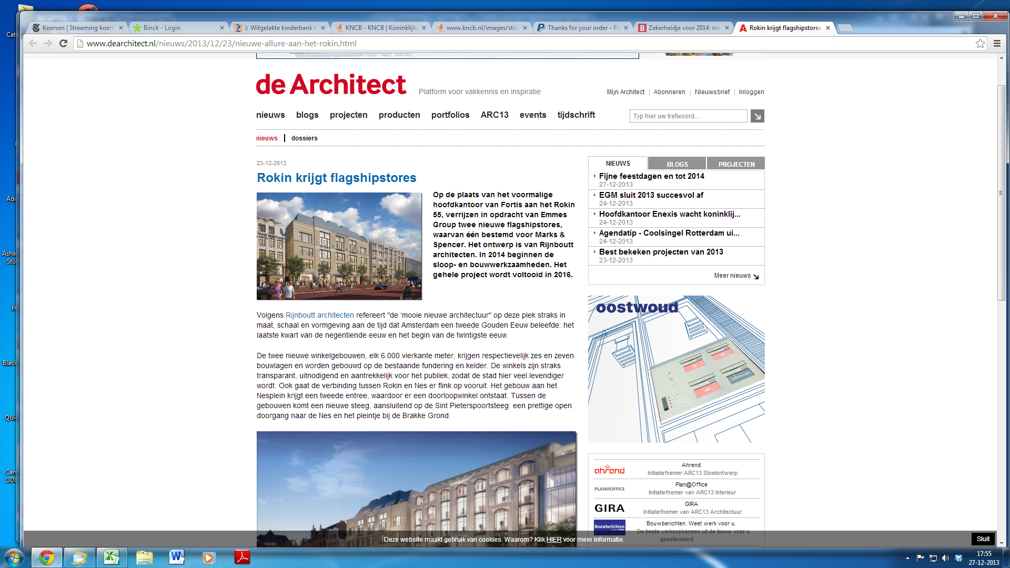

Rokin krijgt flagshipstores
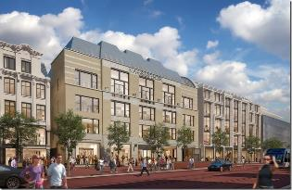
Op de plaats van het voormalige hoofdkantoor van Fortis aan het Rokin 55, verrijzen in opdracht van Emmes Group twee nieuwe flagshipstores, waarvan één bestemd voor Marks & Spencer. Het ontwerp is van Rijnboutt architecten. In 2014 beginnen de sloop- en bouwwerkzaamheden. Het gehele project wordt voltooid in 2016.

Volgens Rijnboutt architecten refereert "de ‘mooie nieuwe architectuur" op deze plek straks in maat, schaal en vormgeving aan de tijd dat Amsterdam een tweede Gouden Eeuw beleefde: het laatste kwart van de negentiende eeuw en het begin van de twintigste eeuw.
De twee nieuwe winkelgebouwen, elk 6.000 vierkante meter, krijgen respectievelijk zes en zeven bouwlagen en worden gebouwd op de bestaande fundering en kelder. De winkels zijn straks transparant, uitnodigend en aantrekkelijk voor het publiek, zodat de stad hier veel levendiger wordt. Ook gaat de verbinding tussen Rokin en Nes er flink op vooruit. Het gebouw aan het Nesplein krijgt een tweede entree, waardoor er een doorloopwinkel ontstaat. Tussen de gebouwen komt een nieuwe steeg, aansluitend op de Sint Pieterspoortsteeg: een prettige open doorgang naar de Nes en het pleintje bij de Brakke Grond.
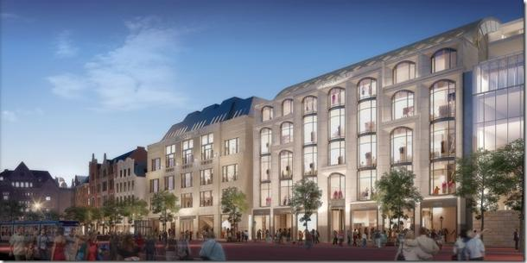
De winkelgebouwen zijn aan het brede Rokin rijziger dan aan de smalle Nes. De gevels passen in de respectievelijke gevelwanden: kosmopolitisch, open en groots aan het Rokin; terughoudend, kleinschaliger en geslotener aan de Nes. Gekozen is voor duurzame en traditionele materialen, zoals baksteen, natuursteen, leien, staal, zink en glas.
De nieuwe, ruime panden zijn de opmaat tot een facelift voor het gehele Rokinkwartier, dat een mix van retail, horeca en woningen toevoegt aan de binnenstad. De openbare ruimte van het Rokin wordt hoogwaardig en met allure ingericht, als onderdeel van het project De Rode Loper van de gemeente Amsterdam. Pal voor de twee nieuwe gebouwen komen de ingangen van het station Rokin van de NoordZuidlijn en de bijbehorende parkeergarage.

